评标委员会对所有投标人投标文件的总分排序
第一标段
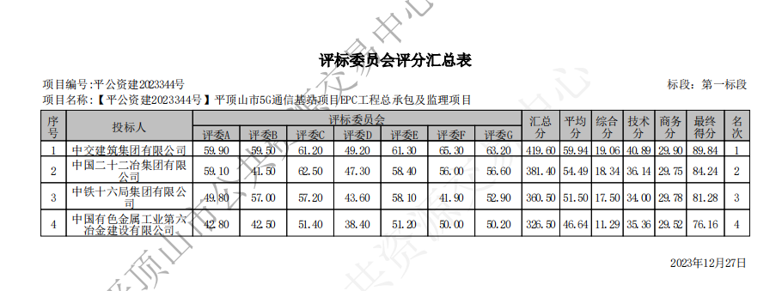
第二标段
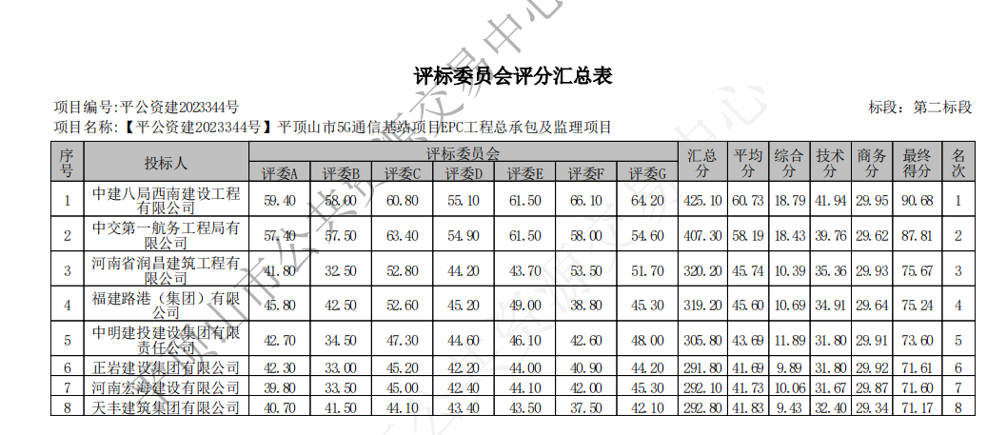

第三标段
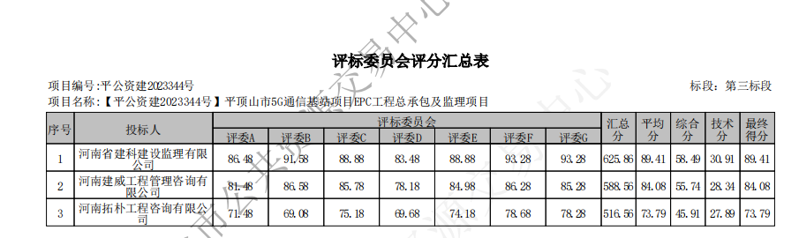

第四标段
